Конспект заняття

***«Створення композиції в кошиках***

***із штучних квітів,***

***присвяченої Небесній сотні»***

Підготувала керівник гуртка

«Флористика»

Бучацького ЦДЮТ «Сузір’я»

Кравчук Людмила Василівна

Мета:

Навчальна мета:

1.Навчити дітей створювати композиції в кошиках з штучних квітів; вчити охайно та естетично виконувати вироби, презентувати готову композицію;

2.Узагальнити знання гуртківців про мистецтво флористики.

3.Продовжувати формувати уявлення про флористику як стародавній вид декоративно-прикладного мистецтва.

Розвивальна мета:

1.Розвивати творчість, уяву, фантазію, мовлення, творчу активність, пізнавальний інтерес, вміння працювати в групах;

2. Продовжити формувати вміння узагальнювати.

Виховна мета: виховувати естетичний смак, любов до природи, прищеплювати навички колективізму, взаємодопомоги, виховувати патріотів своєї Батьківщини.    
Методи та прийоми: словесні, наочні, практичні.

Тип заняття: комбінований.

Обладнання: кошик,флористична губка, штучні квіти, сухоцвіти, Інтернет-ресурси, мультимедійна дошка.

Хід заняття

І. Організаційна частина.

1.Перевірка присутності гуртківців.

2.Перевірка готовності гуртківців до заняття.

ІІ. Вступна частина. (вступна бесіда керівника гуртка).

1.Повідомлення теми та мети заняття

Давайте, насамперед, розгадаємо з вами кросворд на тему «Квіти -символи України». Це допоможе нам дізнатися тему нашого заняття.(cлайд 1)

|  |  |  |  |  |  |  |  |  |  |  |  |  |  |  |  |
| --- | --- | --- | --- | --- | --- | --- | --- | --- | --- | --- | --- | --- | --- | --- | --- |
|  |  |  | 1. | м | а | **к** |  |  |  |  |  |  |  |  |  |
|  |  |  |  | 2. | в | **о** | л | о | ш | к | а |  |  |  |  |
|  |  |  | 3. | р | о | **м** | а | ш | к | а |  |  |  |  |  |
|  |  |  |  |  | 4. | **п** | е | р | в | о | ц | в | і | т |  |
|  |  |  |  | 5. | с | **о** | н | я | ш | н | и | к |  |  |  |
|  |  |  |  | 6. | д | **з** | в | і | н | о | ч | к | и |  |  |
|  |  | 7. | к | а | л | **и** | н | а |  |  |  |  |  |  |  |
|  | 8. | г | о | р | и | **ц** | в | і | т |  |  |  |  |  |  |
|  | 9. | б | а | р | в | **і** | н | о | к |  |  |  |  |  |  |
| к | о | л | о | с | с | **я** |  |  |  |  |  |  |  |  |  |
|  |  |  |  |  |  |  |  |  |  |  |  |  |  |  |  |

1. Стоїть півень на току у червоному ковпаку.
2. Синьоока ця заброда   
   В полі водить хороводи.   
   Де вона вінки спліта —   
   Пшениці рідкі й жита.
3. Стоять в полі сестрички: жовті очка білі повічки.
4. Лікувальну силу маю,   
   Жовтим цвітом розцвітаю.   
   Називають ключ весни!   
   Як я звуся? Ти скажи?
5. Парубійко я вродливий,   
   Дуже гарний, не шкодливий,   
   І росту собі на волі —  
   На городі і у полі,  
   Квіт до сонця повертаю,  
   За те й назву собі маю.
6. Я дзвіночок, а не дзвоню,

Замість звуків — запах роню.

1. Без верби і….- нема України.
2. У якої рослини горить цвіт?
3. Цвіте синьо, лист зелений квітник прикрашає.

Хоч мороз усе побив – його не займає.

1. Не море, не річка, а хвилюється.

Молодці діти, ви добре знаєте які квіти є символами України та вмієте розгадувати загадки. Одже, яким є слово розгадка нашого кросворду? Так, тема нашого заняття - створення композиції в кошику, але це ще неповна назва, тому послухайте ці рядки. (cлайд 2)

З гордістю схилю я голову свою,  
За тих, хто б'ється за свободу.  
За тих, хто полягли в бою,  
Воюючи за волю власного народу. (cлайд 3)

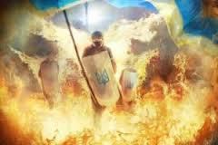

Я прочитала ці рядки не просто так, а тому, що метою нашого заняття є виготовити композицію в кошику із штучних квітів, присвячену Небесній Сотні та воїнам, які загинули в АТО і віддали своє життя за спокій та мир в нашій незалежній державі. Готову композицію ми покладемо в куточок Небесної сотні і це буде нашою маленькою дякою за їх героїзм та відвагу.

2.Актуалізація опорних знань.

***Гра «Продовж речення»***

1. Флористичні форми бувають таких видів….
2. Основні тенденції побудови квіткових композицій це…
3. Симетрія це…
4. Лінія…
5. Поєднання кольорів…
6. Пропорція це…
7. Фон…
8. Текстура..
9. Урівноваженість…

- Скажіть, будь ласка, чи виготовляли ви раніше композиції в кошиках?

- На яку тематику? Давайте пригадаємо правила створення букетів та композицій. (cлайд 4)

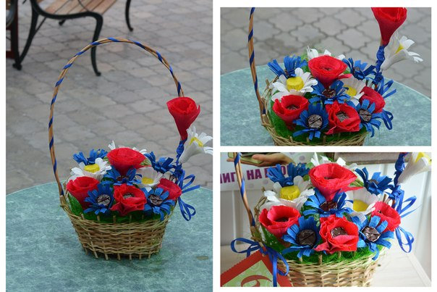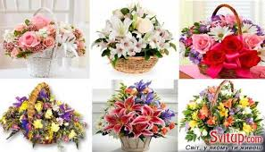

***Правила створення композиції в кошиках:***

1. Для створення букета краще заздалегідь продумати тематику композиції, після чого визначити форму, колір і поєднання кольорів.

2.При [складанні букета](http://faqukr.ru/hobbi/106541-skladannja-buketiv-iz-kvitiv-i-cukerok.html) або композиції потрібно знати, з якого боку готова прикраса буде розглядатися.

3.У більшості випадків, щоб букет чи композиція не були занадто яскравими або, навпаки, занадто бляклими, треба визначитися з розміщенням акцентів і відповідно вирішити, які квіти будуть відігравати головну роль, а які – другорядну.

- Давайте пригадаємо правила техніки безпеки поводження з гострими та ріжучими предметами.

Зараз ми з вами, щоб продовжити роботу, розділимось на групи. Попередньо я роздала вам бейджики, на яких вказані назви груп. Це допоможе нам швидко сформувати 3 групи. Кожна із груп отримає завдання, яке дасть вам можливість самостійно попрацювати, виявити свою творчість та фантазію і вміння працювати колективно (cлайд 5).

І група –***Красномовці***. У вас буде завдання представити композицію, придумати їй назву та підготувати невеличкий захист, який буде складатись з декількох рядків та буде подякою полеглим героям. *Захист не більше 3хв. Час для підготовки 5-8 хвилин.*

ІІ група – ***Чарівні руки***. Ваше завдання - із запропонованих матеріалів створити гарну композицію. У нашому випадку - це кошик з флористичною губкою, штучні квіти, колоски пшениці, гілки верби, гілки терену, грона калини, синьо-жовта стрічка для декорування . Для цього ви повинні проявити свою творчість, фантазію, уміння створювати прекрасне. *Час для підготовки 5-8 хвилин.*

ІІІ група - ***Словотвори***. Ваше завдання - визначити які рослин були використані при створенні композиції та за допомогою комп’ютера відшукати, чому саме ці рослини були використані та їх символіку. *Час для підготовки 5-8 хвилин. Доповідь не більше 3хв.*

3. Практична частина. Робота в групах.

 - Отже, приступаємо до роботи. Групи виконують завдання.

4. Самостійна робота гуртківців. (керівник допомагає при потребі).

5. Захист групами своїх завдань. (cлайд 6)

ІІІ. Підсумок заняття. (cлайд 7 )

**Рефлексія.**

1.Чи цікаво мені було на сьогоднішньому занятті?

2. Я відчув під час сьогоднішнього заняття… 3. Де можна використати мою творчу роботу? 4.Чим зацікавило мене мистецтво складання композицій? 5. Які ще роботи ти створив би у вільний час вдома із природних матеріалів?

Покладання композиції в куточок Небесної сотні. (cлайд 8)